Uputstvo za upotrebu aparata za test dizni

Na pocetku posla trebali bi znati koju diznu testiramo. Pa cemo dizne svrstati u tri grupe.
Bosch magnetne dizne na pr. Citroen, Peugeot, Fiat, Mercedes…. (njihov impuls je 72V)
Delphi Dizne na pr. Renault DCI…. (njihov impuls je 12V)
Piezo Dizne na pr. Ford (njihov impuls je 150V) Za Piezo dizne obrati paznju na polaritet. tj. + i –

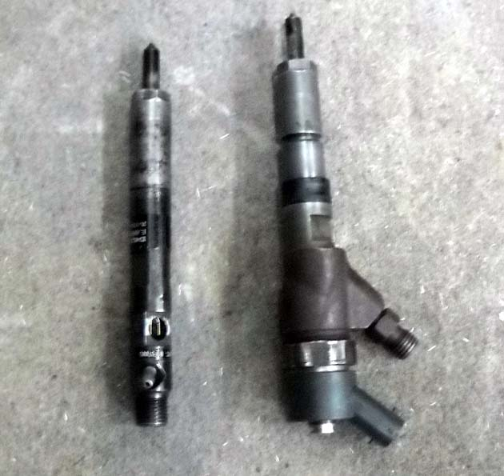

Sledeci deo odnosi se na pronalazenje dizne u test listi. Svaka dizna ima svoju oznaku
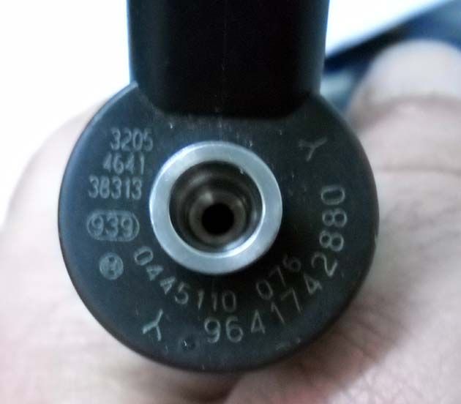
Treba je procitati i pronaci u test listi.
Kao primer uzecemo diznu iz Citroen Jumpera:
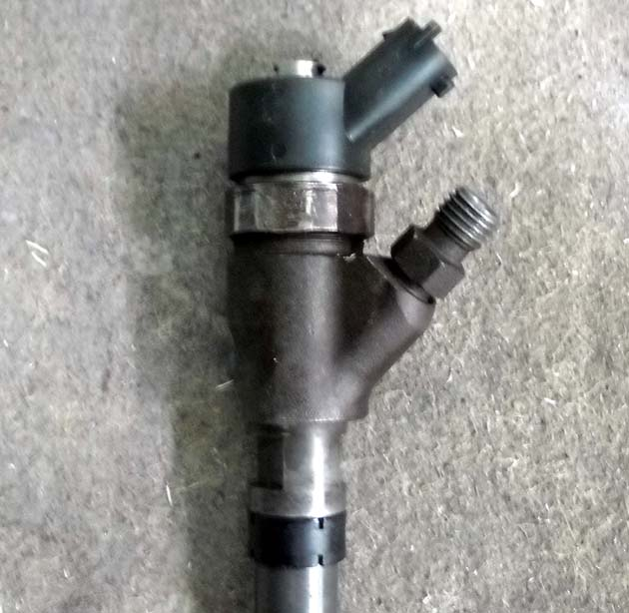
0 445 110 076
TEST P POS or µsec Q_MIN Q_MAX
1 1350 1000 49,7 57,7
2 800 500 15,9 22,7
3 800 160 0,7 3,3
4 250 600 2,3 6,5

iz prilozene liste vidimo da se dizna testira u 4 pozicije pritiska + test preliva dizne.
Test 1 – pritisak 1350 bar, duzina impulsa 1000 us (1ms) , min. kolicina test ulja u menzuri 49,7 ml a maximalna 57,7 ml . Ova test lista vazi za 1000 impulsa.
Ukoliko smo radili sa drugom kolicinom impulsa potrebno je srazmerno smanjiti kolicinu.
Preliv se meri na 570 mikrosecundi na maksimalnom pritisku za dati injektor i ne sme biti veći od Qmin za max. pritisak po
Test listi za dati injektor.
Na pr. za nasu diznu pritisak podesimo na 1350 bar duzinu na 570us , 1000 impusa
Maximal preliv na dizni ne bi smeo biti veci od 49,7 ml
Inace nove dizne imaju manji pritisik u prelivu neko li na injektoru dizne.

Sada mozemo preci na mehanicki deo posla
Prikljucimo diznu odgovarajucem cevi na visoki pritisak, ukljucimo kabel za impulse, prikljucimo povratnu cev , takodje prikljucim i cev za merenje kolicine goriva sa injektora.
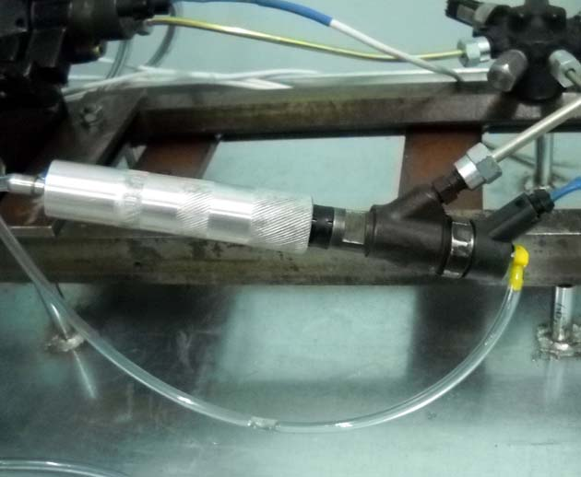

Podesavanje napona impulsa
Podesavanje se vrsi prekidacima. U nasem slucaju oba prekidaca postaviti u polozaj 72V
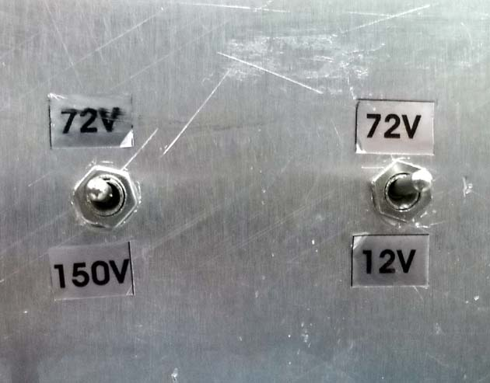
Ukoliko masina ima samo jedan prekidac 72V/150V onda postaviti taj u polozaj 72V

Za pocetak testa vazno je zagrejati diznu , proveriti da li spoj dizne curi te napuniti cevi test uljem.
To cemo uraditi na sledeci nacin
Dugmetom za podesavanje pritiska podesiti pritisak na 500 bar
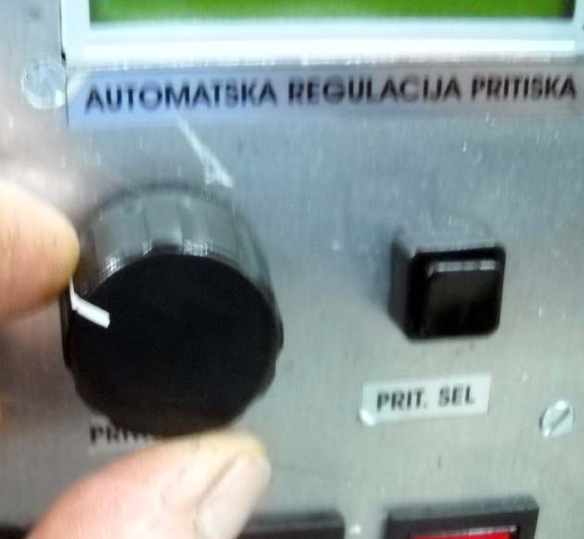

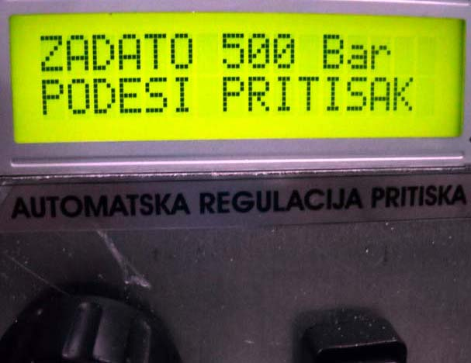
, zatim pritisnuti taster za pritisak.
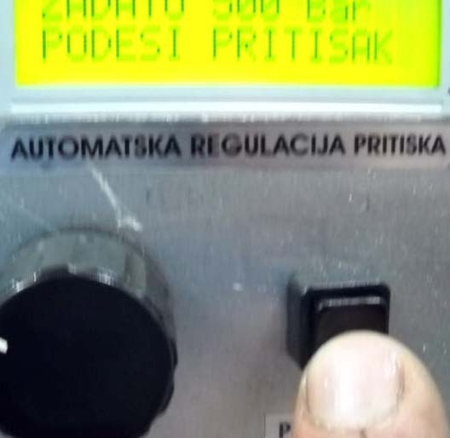
Na displeju treba da pise podesavam pritisak to traje maximalno 5- 10 sec. Na displeju ce pisati zadat pritisak 500 bar izmerne XXX, te iza toga neki trocifren broj.
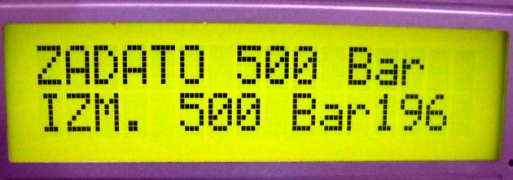
Sada je pritisak podesen na 500 bara. Mozemo izvrsiti vizualan test da li curi spoj dizne na visoki pritisak.
Predjimo na podesavanje duzine impusa:
Namestiti na 1000 us sa dugmetom za namestanje duzine impulsa
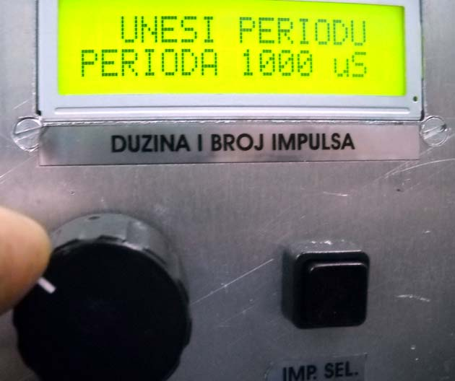

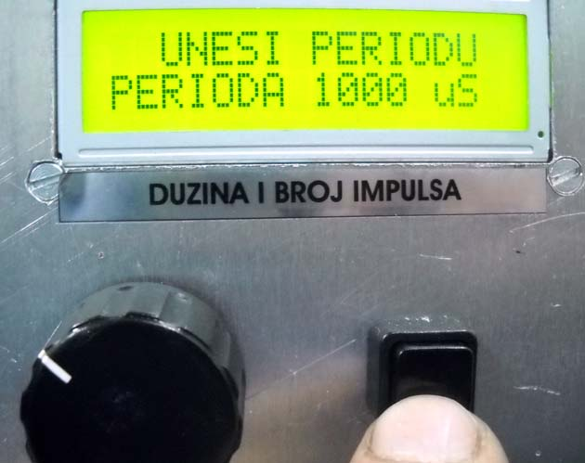
te potom stisnuti taster impulsi.
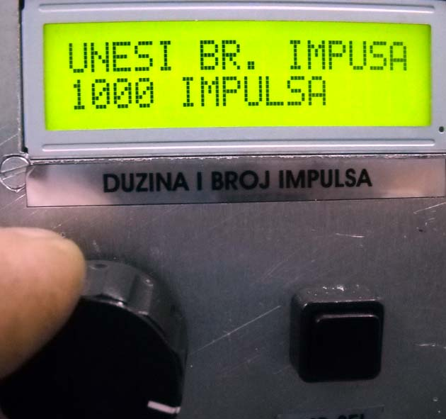
Zatim dugmetom podesiti na 1000 impulsa
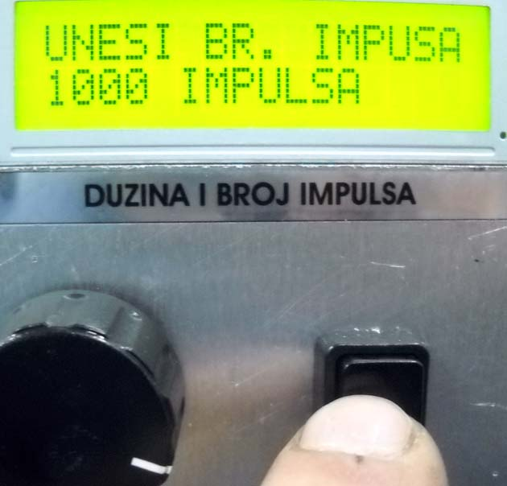
pa potom ponovo stisnuti taster impulsi

U ovom momentu ce na displeju pisati radim 1000us , 1000 impulsa
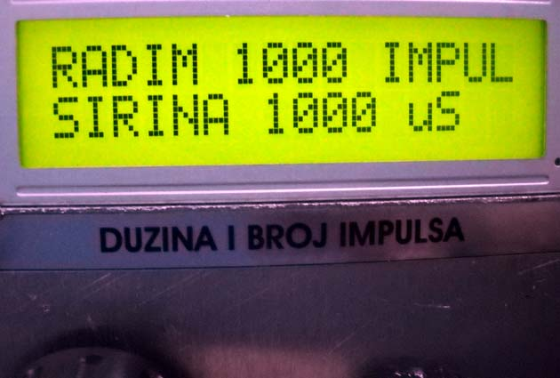
dizna ce poceti kucati .
Po zavrsetku ce se cuti isprekidan ton sto oznacava zavrsetak zadatih 100 impulsa .
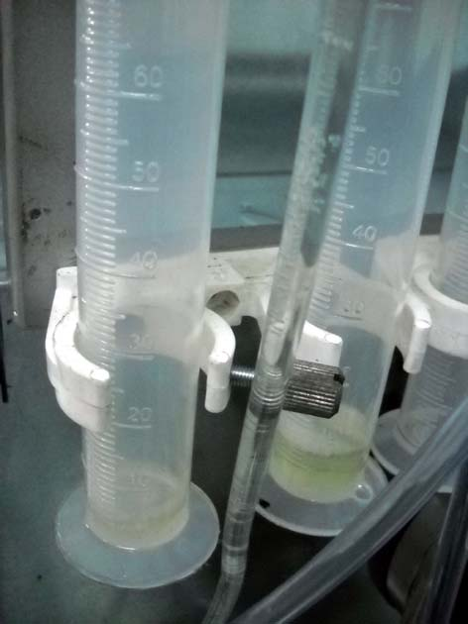
Mozete sada ponovo pritisnuti taster pritisak kako bi skinuli pritisak. Impulsi ce po zavrsetku 1000 impulsa sami biti ugaseni. Da bi mogli ponovo zadati impulse pritisnite taster impulsi

OPISANIM POSTUPKOM PONOVITE STAVKE PO TEST LISTI KAKO BI ZAVRSILI TEST DIZNE

Podesavanje frekvencije otkucaja impulsa

Fabricki je namesteno 10Hz sto znaci 10 otkucaja u 1 sec. 1000 impulsa ce biti zavrseno za 100 sec.
Ukoliko zelite da ubrzate ili usporite broj otkucaja. U momentu ukljucenja elektronike na displeju za duzinu impusa ce pisati (podesi frekvenciju ). Ako u roku od 2 sec pritisnete taster impuls uci cete u meni za podesavanje frekvencije. Sada dugmetom za duzinu impulsa podesite frekvenciju na zeljenu 1- 16 HZ te ponovo pritisnite taster impuls
Na displeju ce se pojaviti natpis frekvencija je ( vasa zeljena frekvencija). Sada je masina podesena na frekvenciju koju ste zadali. Na pr. Ako ste zadali 1 Hz 1000 impusa (merni ciklus) ce trajati 1000 sec.

Ovim ste savljadali test common rail dizni.
U slucaju nejasnoca na raspolaganju Vam je nasa Tehnicka podrska

